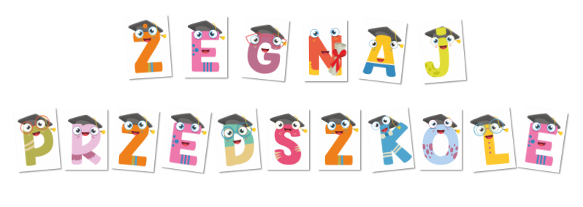

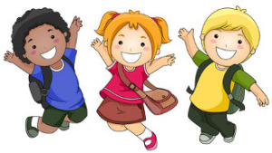

POŻEGNANIA NADSZEDŁ CZAS…

- Zabawa muzyczno- ruchowa:
„Rytmika Pana Dominika” przy piosence „Wakacji czas”- dowolna improwizacja ruchowa przy muzyce .

https://www.youtube.com/watch?time_continue=1&v=ue82bNmhv6g&feature=emb_logo

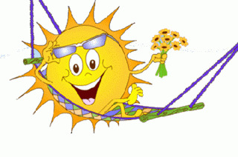
- Tato, czy już lato?” - wysłuchanie wiersza B. Szelągowskiej
Tato, czy już lato?
Powiedz, proszę! Powiedz, tato,
po czym można poznać lato?
Skąd na przykład wiadomo, że już się zaczyna?
Po prostu:
po słodkich malinach,
po bitej śmietanie z truskawkami,
po kompocie z wiśniami,
po życie, które na polach dojrzewa,
po słowiku, co wieczorami śpiewa,
po boćkach uczących się latać,
po ogrodach tonących w kwiatach,
po świerszczach koncertujących na łące,
po wygrzewającej się na mleczu biedronce,
po zapachu skoszonej trawy i róż,
I... już!
Rozmowa nt. wiersza:
- Jakie owoce kojarzą się z latem?
- Co robią latem zwierzęta wymienione w wierszu: bociany, świerszcze, biedronki?
- Jaki zapach kojarzony jest z latem?

- "Tato, już lato!" - osłuchanie z piosenką
Posłuchajcie piosenki i zatańczcie do niej wg własnego pomysłu.
https://www.youtube.com/watch?time_continue=19&v=2nacbp-U-6A&feature=emb_logo

- Słuchanie wiersza „Wakacje”
https://www.youtube.com/watch?v=CQkc4Dfe1aw

Rozmowa na temat wiersza:
- Co można robić podczas wakacji?
- Co Ty chciałbyś robić w tym roku w wakacje?

- „Bezpieczne wakacje” nad wodą.
https://www.youtube.com/watch?v=Ui-ndYWcThA

- Aby wakacje były przyjemne i bezpieczne, musimy zachowywać się w odpowiedni sposób- wysłuchanie wiersza W. Badalskiej „Wakacyjne rady”:

Wakacyjne rady
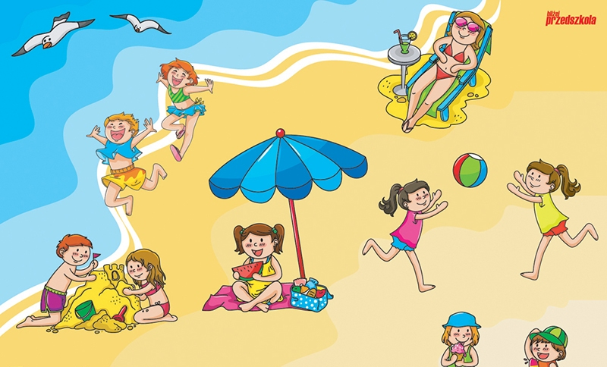
Głowa nie jest od parady
I służyć ci musi dalej.
Dbaj więc o nią i osłaniaj,
Kiedy słońce pali.

Płynie w rzece woda,
Chłodna, bystra, czysta.
Tylko przy dorosłych
Z kąpieli korzystaj.

Jagody nieznane
Gdy zobaczysz w borze,
Nie zrywaj! Nie zjadaj,
Bo zatruć się możesz.

Urządzamy grzybobranie.
Jaka rada stąd wynika?
Gdy jakiegoś grzyba nie znasz,
Nie wkładaj do koszyka.

Biegać boso- przyjemnie,
Ale ważna rada:
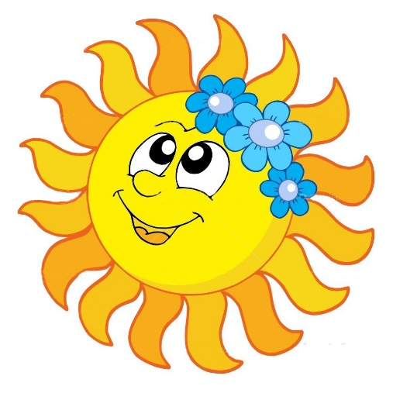
Idąc na wycieczkę
Dobre buty wkładaj!

Gdy w polu, w lesie czy za domem
Wykopiesz jakiś dziwny przedmiot zardzewiały,
Nie dotykaj go!
Daj znać dorosłym!
Śmierć niosą groźne niewypały!

- Rozmowa z dziećmi nt. wiersza:
*W jaki sposób możemy dbać o nasze bezpieczeństwo podczas wakacji? (należy osłaniać głowę przed słońcem, trzeba korzystać z kąpieli tylko pod nadzorem dorosłych, nie należy zbierać i spożywać w lesie nieznanych nam owoców leśnych: jagód, grzybów, nie wolno chodzić boso w miejscach o niebezpiecznym podłożu, np. kamienistym, nie wolno dotykać nieznanych, zardzewiałych przedmiotów).

- Masażyk

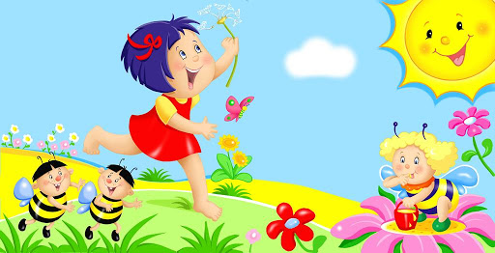
„Malujemy lato”- masażyk relaksacyjny na podstawie wiersza Bożeny Formy.
Rodzic wykonuje masażyk dziecku, następnie dziecko rodzicowi (rodzic czyta wiersz).
Świeci słońce, (wykonują rozwartymi dłońmi ruchy koliste na środku pleców)
pada deszcz (dotykają opuszkami palców różnych miejsc na plecach)
kapu, kap, kapu, kap. (zaciśniętymi piąstkami delikatnie uderzają w różnych miejscach)
A my z latem wyruszamy (energicznie przesuwają rozwarte dłonie z lewej strony do prawej)
zwiedzić świat, zwiedzić świat. (poklepują rozwartymi dłońmi plecy w różnych miejscach)
Policzymy drzewa w lesie (dotykają pleców kolejno wszystkimi palcami lewej dłoni i prawej dłoni równocześnie)
i kwiaty na łące (rysują kontury kwiatów)
powitamy tańcem księżyc (masują plecy rozwartymi dłońmi)
i kochane słońce. (wykonują szybki, okrężny masaż całą dłonią)
Pobiegniemy wąską dróżką, (stukają, na przemian, opuszkami palców)
górskimi szlakami (rysują ścieżkę palcami wskazującymi)
do kąpieli w słonym morzu (całą dłonią rysują fale)
wszystkich zapraszamy. (delikatnie szczypią)

- Puzzle- gra dla dzieci
https://puzzlefactory.pl/pl/puzzle/graj/dla-dzieci/250643-dzieci-bawi%C4%85ce-si%C4%99-latem

- Zabawa muzyczno-ruchowa do piosenki „Sport to zdrowie”. Dowolna improwizacja ruchowa przy muzyce
https://www.youtube.com/watch?v=H3gkHR54vGg&fbclid=IwAR2ikL9I6UvFHi9hefPMHuzRHEGNsaRCf28PX2tz5QMDArIf-V4b0Zn9SZM

- Propozycje zajęć plastycznych i kart pracy w załącznikach.
MIŁEJ ZABAWY!
POWODZENIA!
